Лабораторна робота 2
ПОБУДОВА ГРАФІКІВ ФУНКЦІЙ,
ОБЧИСЛЕННЯ ПОХІДНИХ ТА ІНТЕГРАЛІВ
1. ПОБУДОВА ГРАФІКІВ
Для побудови графіків функцій y = f(x) використовується команда
plot (x, y).
Координати точок x, y беруться з векторів одинакових розмірів x та y. Команда
plot (x, y, s)
аналогічна команді plot (x, y), але тип лінії графіка можна задавати з допомогою константи s, значення якої приведені в таблиці 1.
Сформувати два вектори х та y:
>> x = 0 : 0.01 : 2;
>> y = sin(x);
>> plot( x, y)
і отримаємо на екрані графік функції (рис. 1).
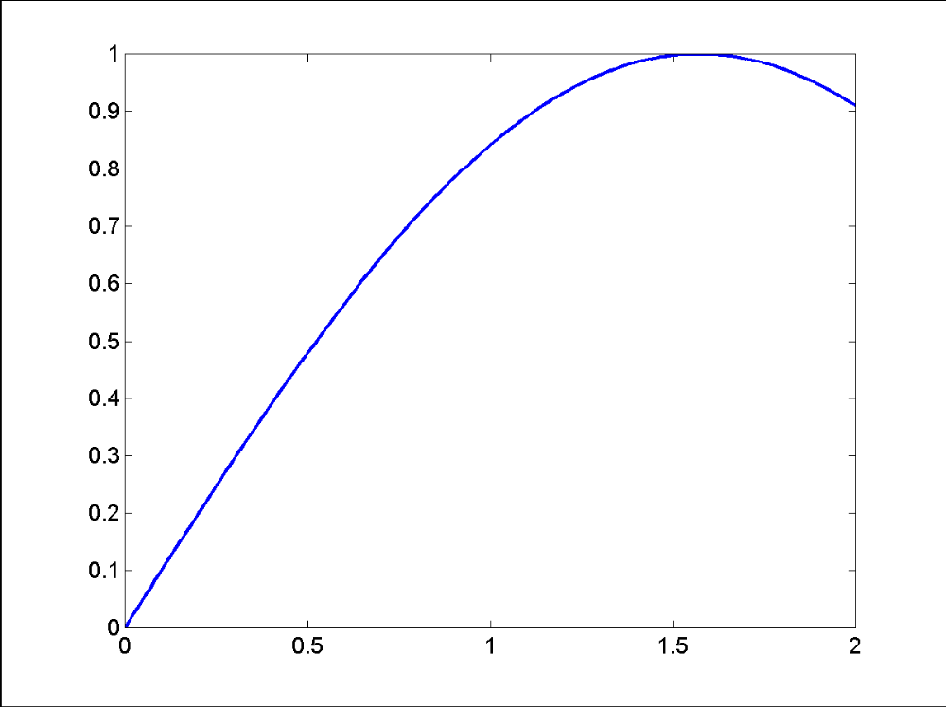
Мал.1. Графік функції y = sin(x).
MATLAB показує графічні об’єкти в спеціальних графічних вікнах, які мають в заголовку слово Figure.
Не забираючи з екрану монітора перше графічне вікно, ввести з клавіатури вираз:
>> z = cos(x);
>> plot( x, z)
Отримаємо новий графік функції в тому ж самому графічному вікні.
Якщо потрібно другий графік провести поверх першого графіка, то перед повторним викликом графічної функції plot потрібно виконати команду hold on, яка призначена для утримання текучого графічного вікна:
>> x = 0 : 0.01 : 2;
>> y = sin(x);
>> plot(x, y)
>> z = cos(x);
>> hold on
>> plot(x, z)
Практично те ж саме отримаємо (мал.2), якщо набрати:
>> x = 0 : 0.01 : 2; y = sin(x); z = cos(x);
>> plot(x, y, x, z)
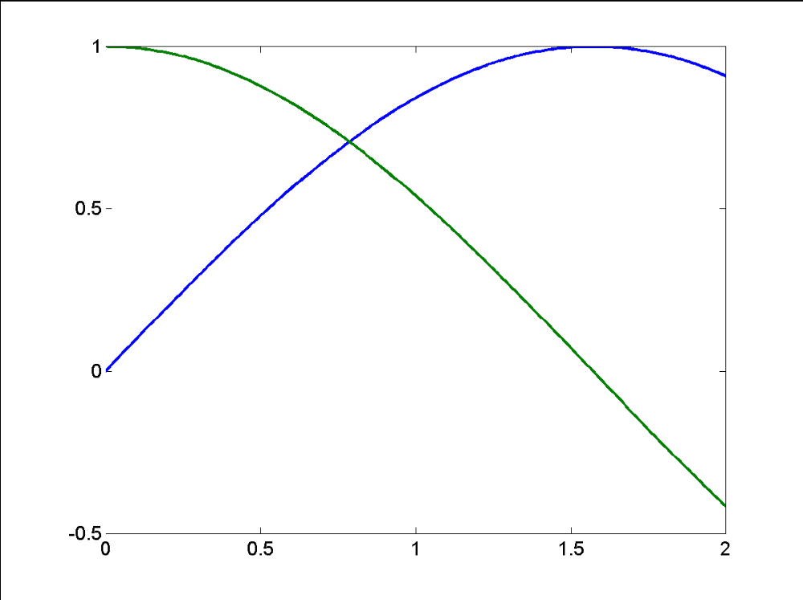
Мал.2. Графіки функцій y = sin(x), z = cos(x), побудовані в одному графічному вікні.
Якщо потрібно одночасно візуалізувати декілька графіків так, щоб вони не заважали одне одному, то це можна зробити двома способами. Першим розв’язком являється побудова їх в різних графічних вікнах. Для цього перед повторним викликом функції plot треба набрати команду figure, яка створює нове графічне вікно і заставляє всі наступні за нею функції побудови графіків виводити їх туди.
Другим розв’язком показу декількох графіків без конфлікту діапазонів осей координат є використання функції subplot. Ця функція дозволяє розбити область виводу графічної інормації на декілька підобластей, в кожну з яких можна вивести графіки різних функцій.
Наприклад, для раніше виконаних обчислень з функціями sin та cos побудуйте графіки цих двох функцій в першій підобласті, а графік функції exp(х) – у другій підобласті одного і того ж графічного вікна (мал.3):
>> w = exp(x);
>> subplot(1, 2, 1);
>> plot(x, y, x, z)
>> subplot(1, 2, 2);
>> plot(x, w)
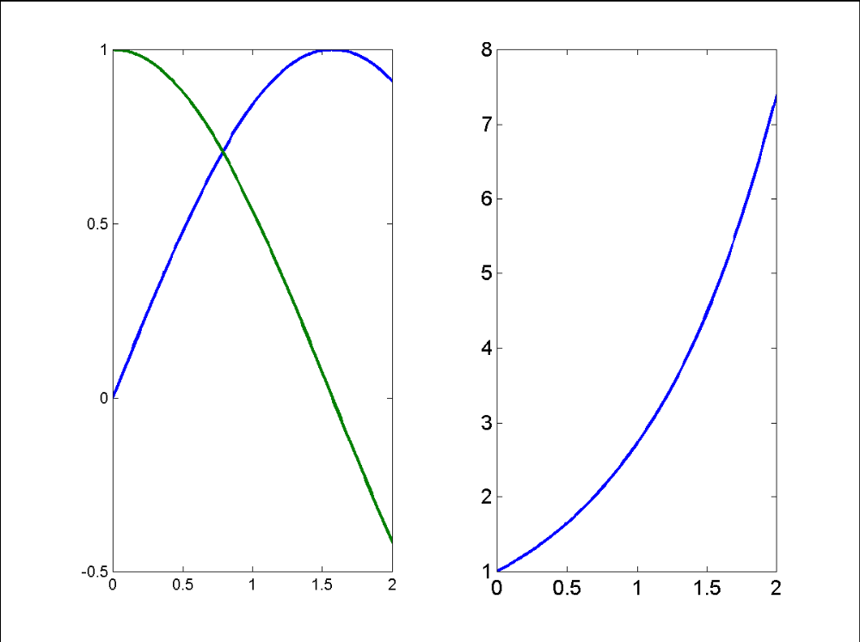
Мал.3. Графіки функцій y = sin(x), z = cos(x) та w = exp(x), побудовані в двох підобластях одного графічного вікна.
Діапазони зміни змінних на осях координат цих підобластей незалежні одне від одного. Функція subplot приймає три числових аргументи, перший із яких рівний числу рядів підобластей, другий рівний числу колонок підобластей, а третій аргумент – номеру підобласті (номер відраховується вздовж рядів з переходом на новий ряд по вичерпуванні). Зняти дію функції subplot можна командою:
>> subplot(1, 1, 1)
Якщо для одиночного графіка діапазони зміни змінних вздовж однієї чи обох осей координат занадто великий, то можна скористатися функціями побудови графіків в логарифмічних масштабах. Для цього призначені функції semilogx, semilogy, loglog.
Побудувати графік функції в полярних координатах (мал.4) можна з допомогою графічної функції polar.
>> phi = 0 : 0.01 : 2*pi;
>> r = sin(3*phi);
>> polar(phi,r)
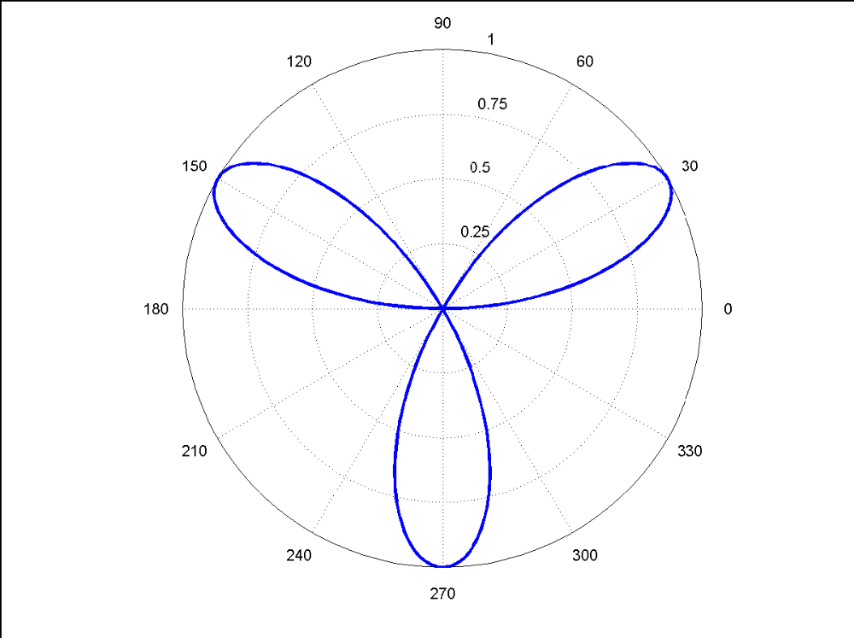
Мал.4. Графік функції r = sin(3*phi) в полярних координатах.
В загальному випадку функція plot (x1, y1, s1, x2, y2, s2, … ) дозволяє об’єднати в одному графічному вікні декілька графіків функцій y1(x1), y2(x2), …побудувавши їх зі стилями s1, s2, … і т. д.
Стилі s1, s2,… задаються у вигляді набору трьох символьних маркерів, які поміщені в одиночні лапки (апострофи). Один із цих маркерів задає тип лінії. Другий маркер задає колір. Останній маркер задає тип маркерів, які будуть проставлені на графіку. Можна вказувати не всі три маркери. Тоді використовуються маркери, які встановлені по замовчуванню. Порядок, в якому вказуються маркери, не є суттєвим, тобто 'r+-' и '-+r' приводить до одинакового результату.
Таблиця
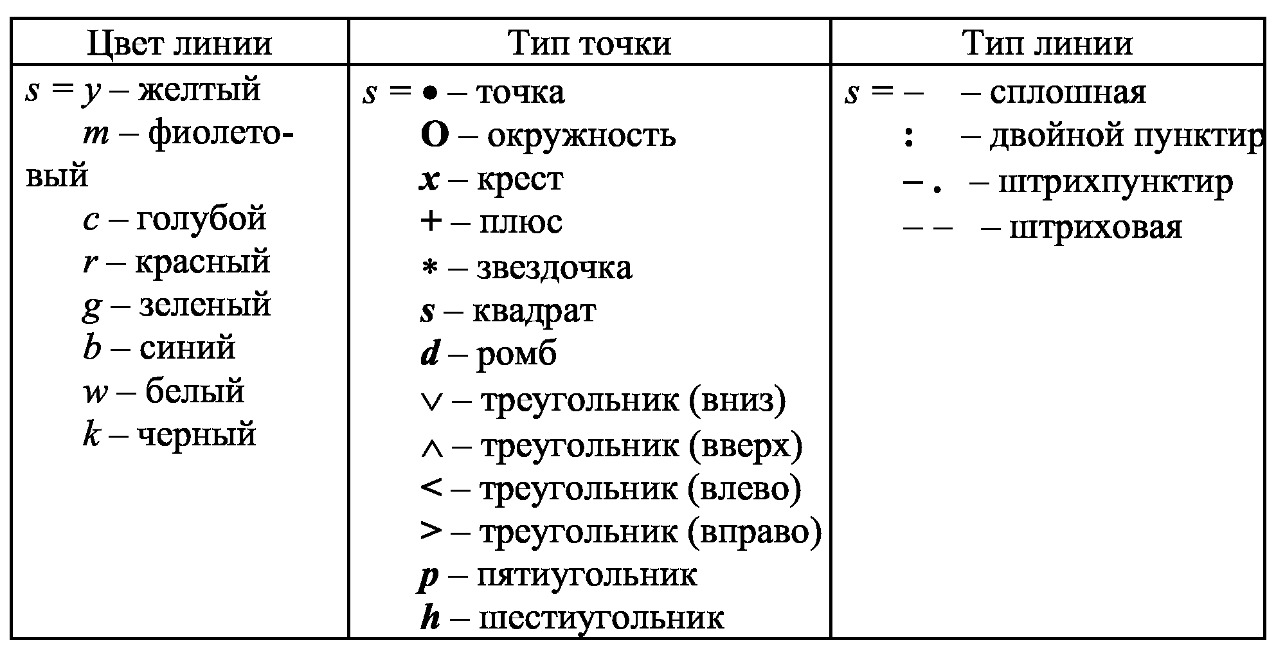
Перейдемо до оформлення осей координат, до написів на осях. Система MATLAB встановлює границі на горизонтальній осі рівними тим значенням, що вказані користувачем для незалежної змінної. Для залежної змнної по вертикальній осі MATLAB самостійно обчислює діапазон зміни значень функції. Якщо ми хочемо відмовитися від цієї особливості масштабування при побудові графіків в системі MATLAB, то потрібно явним чином нав’язати свої границі зміни змінних по осях координат. Це робиться з допомогою функції:
axis ( [ xmin, xmax, ymin, ymax ] )
Для проставлення різних написів на отриманому графіку застосовують функції xlabеl, ylabеl, title, text.
Функція xlabеl створює підпис біля горизонтальної осі.
Функція ylabеl – для вертикальної осі (причому ці написи орієнтовані вздовж осей координат).
Якщо потрібно розмістити напис в довільному місці графіка, потрібно застосувати функцію text.
Загальний заголовок для графіку створюється функцією title.
Крім того, використавши команду grid on, можна нанести масштабну сітку на всю область побудови графіка.
Приклад 1 виконання завдання по побудові графіка
Завдання 1. Побудувати два графіки в рамках одних осей координат:
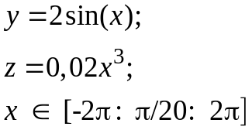
Для двох графіків зробити різний тип ліній: лінія суцільна, жовта, маркери зірочка, суцільна, червона, маркери квадрат. Зробити написи на осях, заголовок для графіка, пояснювальний напис на малюнку.
Завдання 2. Побудувати графіки функцій y(x) та z(x) в різних підобластях одного графічного вікна. Для двох графіків зробити різний тип ліній: лінія суцільна, жовта, маркери зірочка, суцільна, червона, маркери квадрат. Зробити написи на осях, заголовок для графіка, пояснювальний напис на малюнку.

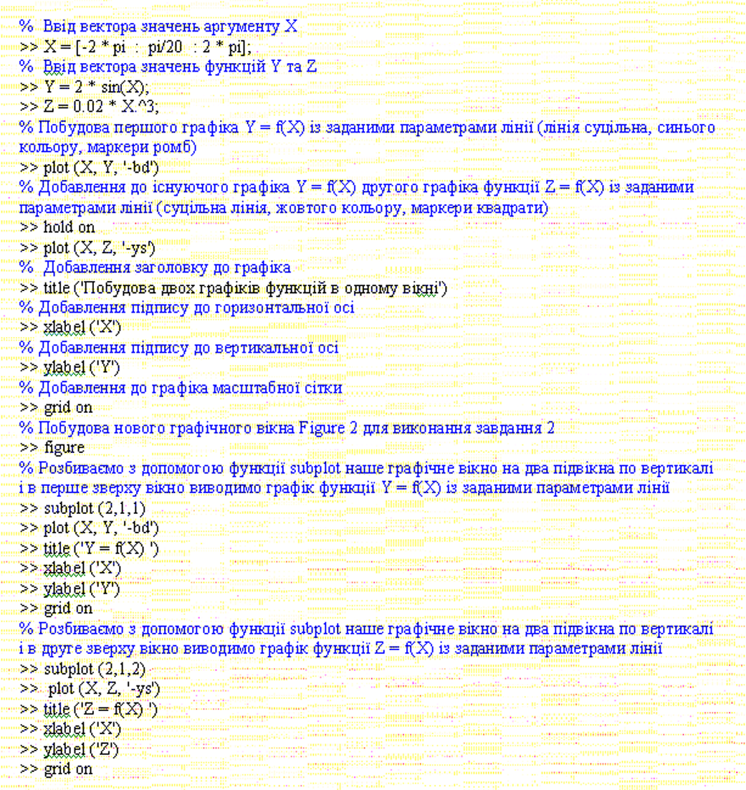
2. ОБЧИСЛЕННЯ ПОХІДНИХ
В MATLAB похідна знаходиться за допомогою функції:
diff (f, x, n)
f – функція, яку потрібно продиференціювати;
x – аргумент функції (змінна диференціювання);
n – порядок похідної (по замовчуванню n = 1).
Щоб знайти похідну, потрібно:
- Визначити символьні змінні з допомогою функції syms ;
- Ввести функцію, яку потрібно продиференціювати f;
- Ввести функцію диференціювання diff (f, x, n);
- Отримати результат після натиснення Enter.
Приклад 2: нехай потрібно знайти першу і третю похідну функції xcosx.
>> syms x;
>> y = x * cos (x);
>> diff (y, x)
ans =
-sin (x) * x + cos (x)
>> diff (y, x, 3)
ans =
sin (x) * x – 3 cos (x)
3. ОБЧИСЛЕННЯ ГРАНИЦЬ
В MATLAB границі обчислюються за допомогою функції limit ( ), яка має такий синтаксис:
limit (f, x, x0)
де f – функція, границя якої обчислюється;
x – аргумент функції f;
x0 – граничне значення аргументу x.
Символ ∞ в MATLAB кодується словом inf.
Щоб знайти границю, потрібно:
- Визначити символьні змінні з допомогою функції syms ;
- Ввести функцію, якої треба визначити границю f;
- Ввести функцію limit (f, x, x0);
- Отримати результат після натиснення Enter.
Приклад 3. Знайти границю: 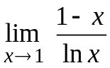.
>> syms x
>> y = (1 – x)/log (x);
>> z = limit (y, x, 1)
z =
-1
4. НЕОЗНАЧЕНІ ТА ОЗНАЧЕНІ ІНТЕГРАЛИ
Неозначені інтеграли обчислюються за допомогою функції int ( ), яка має такий синтаксис:
int (f)
де f – функція, для якої потрібно обчислити неозначений інтеграл;
Означений інтеграл обчислюється за допомогою функції
int (f, a, b)
де a, b – межі інтегрування.
Щоб знайти інтеграл, потрібно:
- Визначити символьні змінні з допомогою функції syms ;
- Ввести функцію, яка стоїть в підінтегральному виразі f;
- Ввести функцію MATLAB для обчислення інтегралу int (f, x, x0);
- Отримати результат після натиснення Enter.
Приклад 4. Обчислити неозначений інтеграл: 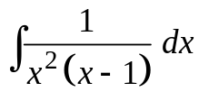.
>> syms x
>> y = 1/(x^2*(x-1));
>> z = int (y)
z =
1/x-log(x)+log(x-1)
Приклад 5. Обчислити означений інтеграл: 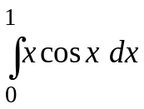.
>> syms x a b
>> y = x*cos (x);
>> z = int (y, 0, 1)
z =
cos(1)+sin(1)-1

ІНДИВІДУАЛЬНІ ЗАВДАННЯ
Варіант 1
Завдання 1. Побудувати два графіки в рамках одних осей координат:
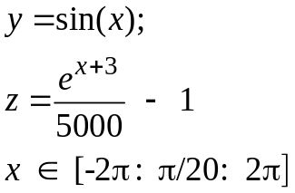
Для двох графіків зробити різний тип ліній: жовтий, зірочка, червоний, квадрат. Зробити написи на осях, заголовок для графіка, пояснювальний напис на малюнку.
Завдання 2. Побудувати графіки функцій y(x) та z(x) в різних підобластях одного графічного вікна. Для двох графіків зробити різний тип ліній: жовтий, зірочка, червоний, квадрат. Зробити написи на осях, заголовок для графіка, пояснювальний напис на малюнку.
Завдання 3. Обчислити першу, другу та третю похідну функцій:
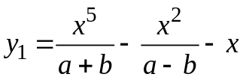; 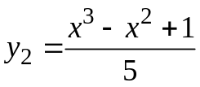.
Завдання 4. Обчислити границю:
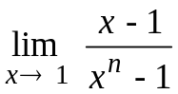; 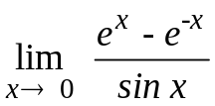.
Завдання 5. Обчислити неозначений та означений інтеграли:
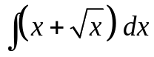; 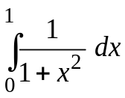.
Варіант 2
Завдання 1. Побудувати два графіки в рамках одних осей координат:
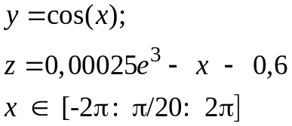
Для двох графіків зробити різний тип ліній: чорний, п’ятикутник, зелений, квадрат. Зробити написи на осях, заголовок для графіка, пояснювальний напис на малюнку.
Завдання 2. Побудувати графіки функцій y(x) та z(x) в різних підобластях одного графічного вікна. Для двох графіків зробити різний тип ліній: чорний, п’ятикутник, зелений, квадрат. Зробити написи на осях, заголовок для графіка, пояснювальний напис на малюнку.
Завдання 3. Обчислити першу, другу та третю похідну функцій:
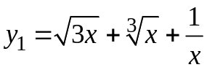; 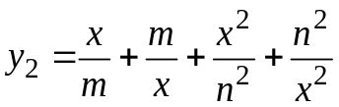.
Завдання 4. Обчислити границю:
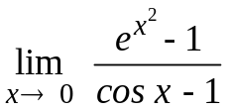; 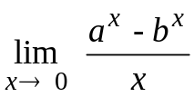.
Завдання 5. Обчислити неозначений та означений інтеграли:
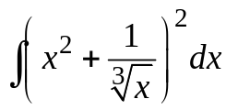; 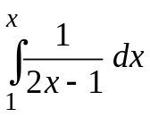.

Варіант 3
Завдання 1. Побудувати два графіки в рамках одних осей координат:
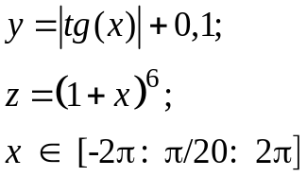
Для двох графіків зробити різний тип ліній: червоний, хрест, фіолетовий, шестикутник. Зробити написи на осях, заголовок для графіка, пояснювальний напис на малюнку.
Завдання 2. Побудувати графіки функцій y(x) та z(x) в різних підобластях одного графічного вікна. Для двох графіків зробити різний тип ліній: червоний, хрест, фіолетовий, шестикутник. Зробити написи на осях, заголовок для графіка, пояснювальний напис на малюнку.
Завдання 3. Обчислити першу, другу та третю похідну функцій:
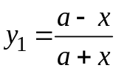; 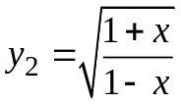.
Завдання 4. Обчислити границю:
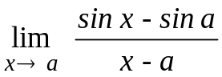; 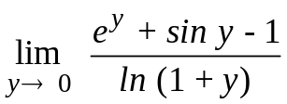.
Завдання 5. Обчислити неозначений та означений інтеграли:
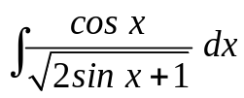; 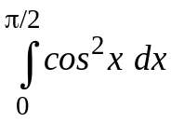.

Варіант 4
Завдання 1. Побудувати два графіки в рамках одних осей координат:
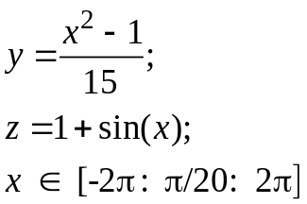
Для двох графіків зробити різний тип ліній: зелений, плюс, голубий, ромб. Зробити написи на осях, заголовок для графіка, пояснювальний напис на малюнку.
Завдання 2. Побудувати графіки функцій y(x) та z(x) в різних підобластях одного графічного вікна. Для двох графіків зробити різний тип ліній: зелений, плюс, голубий, ромб. Зробити написи на осях, заголовок для графіка, пояснювальний напис на малюнку.
Завдання 3. Обчислити першу, другу та третю похідну функцій:
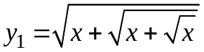; 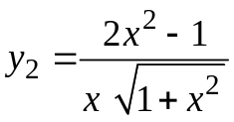.
Завдання 4. Обчислити границю:
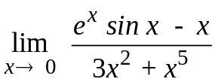; 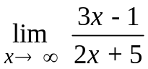.
Завдання 5. Обчислити неозначений та означений інтеграли:
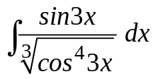; 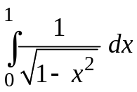.

Варіант 5
Завдання 1. Побудувати два графіки в рамках одних осей координат:
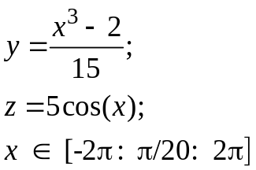
Для двох графіків зробити різний тип ліній: синій, ромб, жовтий, квадрат. Зробити написи на осях, заголовок для графіка, пояснювальний напис на малюнку.
Завдання 2. Побудувати графіки функцій y(x) та z(x) в різних підобластях одного графічного вікна. Для двох графіків зробити різний тип ліній: синій, ромб, жовтий, квадрат. Зробити написи на осях, заголовок для графіка, пояснювальний напис на малюнку.
Завдання 3. Обчислити першу, другу та третю похідну функцій:
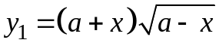; 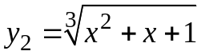.
Завдання 4. Обчислити границю:
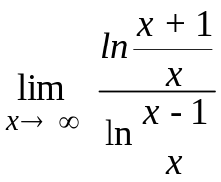; 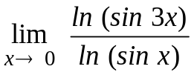.
Завдання 5. Обчислити неозначений та означений інтеграли:
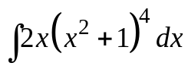; 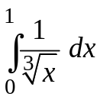.

Варіант 6
Завдання 1. Побудувати два графіки в рамках одних осей координат:
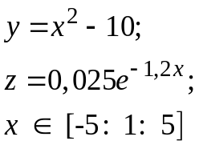
Для двох графіків зробити різний тип ліній: синій, зірочка, чорний, хрест. Зробити написи на осях, заголовок для графіка, пояснювальний напис на малюнку.
Завдання 2. Побудувати графіки функцій y(x) та z(x) в різних підобластях одного графічного вікна. Для двох графіків зробити різний тип ліній: синій, ромб, жовтий, квадрат. Зробити написи на осях, заголовок для графіка, пояснювальний напис на малюнку.
Завдання 3. Обчислити першу, другу та третю похідну функцій:
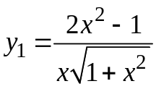; 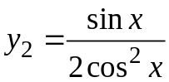.
Завдання 4. Обчислити границю:
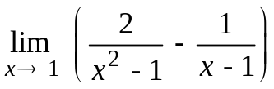; 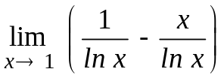.
Завдання 5. Обчислити неозначений та означений інтеграли:
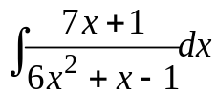; 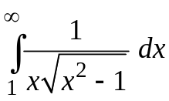.

Варіант 7
Завдання 1. Побудувати два графіки в рамках одних осей координат:
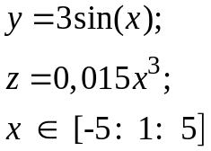
Для двох графіків зробити різний тип ліній: синій, шестикутник, голубий, ромб. Зробити написи на осях, заголовок для графіка, пояснювальний напис на малюнку.
Завдання 2. Побудувати графіки функцій y(x) та z(x) в різних підобластях одного графічного вікна. Для двох графіків зробити різний тип ліній: синій, ромб, жовтий, квадрат. Зробити написи на осях, заголовок для графіка, пояснювальний напис на малюнку.
Завдання 3. Обчислити першу, другу та третю похідну функцій:
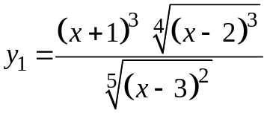; 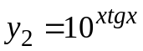.
Завдання 4. Обчислити границю:
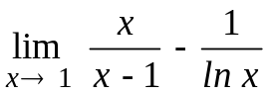; 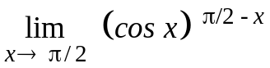.
Завдання 5. Обчислити неозначений та означений інтеграли:
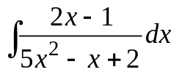; 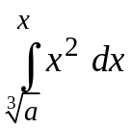.

Варіант 8
Завдання 1. Побудувати два графіки в рамках одних осей координат:
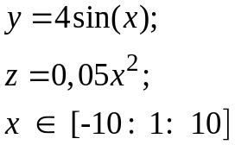
Для двох графіків зробити різний тип ліній: зелений, плюс, жовтий, зірочка. Зробити написи на осях, заголовок для графіка, пояснювальний напис на малюнку.
Завдання 2. Побудувати графіки функцій y(x) та z(x) в різних підобластях одного графічного вікна. Для двох графіків зробити різний тип ліній: зелений, плюс, жовтий, зірочка. Зробити написи на осях, заголовок для графіка, пояснювальний напис на малюнку.
Завдання 3. Обчислити першу, другу та третю похідну функцій:
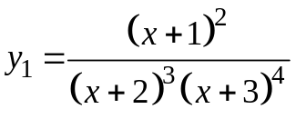; 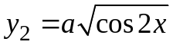.
Завдання 4. Обчислити границю:
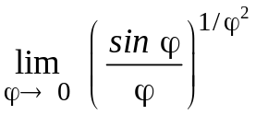; 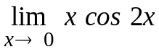.
Завдання 5. Обчислити неозначений та означений інтеграли:
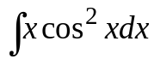; 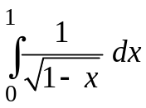.
Варіант 9
Завдання 1. Побудувати два графіки в рамках одних осей координат:
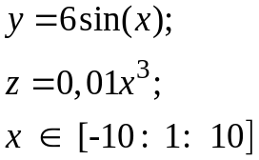
Для двох графіків зробити різний тип ліній: жовтий, плюс, червоний, хрест. Зробити написи на осях, заголовок для графіка, пояснювальний напис на малюнку.
Завдання 2. Побудувати графіки функцій y(x) та z(x) в різних підобластях одного графічного вікна. Для двох графіків зробити різний тип ліній: жовтий, плюс, червоний, хрест. Зробити написи на осях, заголовок для графіка, пояснювальний напис на малюнку.
Завдання 3. Обчислити першу, другу та третю похідну функцій:
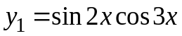; 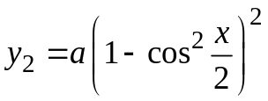.
Завдання 4. Обчислити границю:
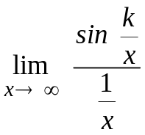; 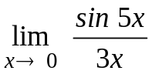.
Завдання 5. Обчислити неозначений та означений інтеграли:
; 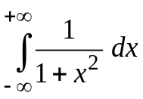.

Варіант 10
Завдання 1. Побудувати два графіки в рамках одних осей координат:
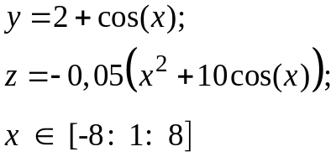
Для двох графіків зробити різний тип ліній: червоний, плюс, жовтий, ромб. Зробити написи на осях, заголовок для графіка, пояснювальний напис на малюнку.
Завдання 2. Побудувати графіки функцій y(x) та z(x) в різних підобластях одного графічного вікна. Для двох графіків зробити різний тип ліній: червоний, плюс, жовтий, ромб. Зробити написи на осях, заголовок для графіка, пояснювальний напис на малюнку.
Завдання 3. Обчислити першу, другу та третю похідну функцій:
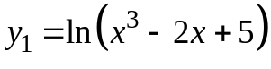; 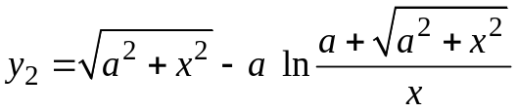.
Завдання 4. Обчислити границю:
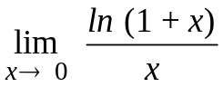; 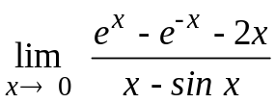.
Завдання 5. Обчислити неозначений та означений інтеграли:
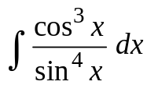; 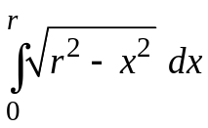.

Варіант 11
Завдання 1. Побудувати два графіки в рамках одних осей координат:
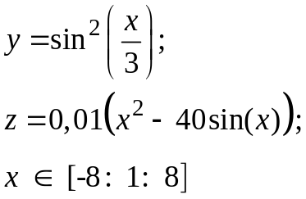
Для двох графіків зробити різний тип ліній: червоний, плюс, синій, ромб. Зробити написи на осях, заголовок для графіка, пояснювальний напис на малюнку.
Завдання 2. Побудувати графіки функцій y(x) та z(x) в різних підобластях одного графічного вікна. Для двох графіків зробити різний тип ліній: червоний, плюс, синій, ромб. Зробити написи на осях, заголовок для графіка, пояснювальний напис на малюнку.
Завдання 3. Обчислити першу, другу та третю похідну функцій:
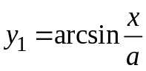; 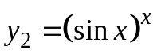.
Завдання 4. Обчислити границю:
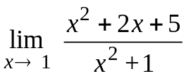; 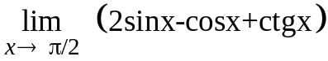.
Завдання 5. Обчислити неозначений та означений інтеграли:
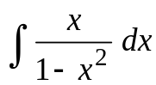; 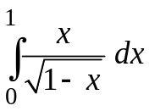.

Варіант 12
Завдання 1. Побудувати два графіки в рамках одних осей координат:
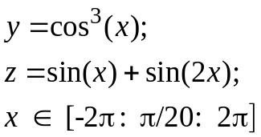
Для двох графіків зробити різний тип ліній: синій, зірочка, чорний, квадрат. Зробити написи на осях, заголовок для графіка, пояснювальний напис на малюнку.
Завдання 2. Побудувати графіки функцій y(x) та z(x) в різних підобластях одного графічного вікна. Для двох графіків зробити різний тип ліній: синій, зірочка, чорний, квадрат. Зробити написи на осях, заголовок для графіка, пояснювальний напис на малюнку.
Завдання 3. Обчислити першу, другу та третю похідну функцій:
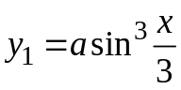; 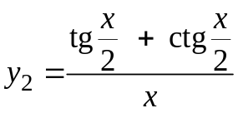.
Завдання 4. Обчислити границю:
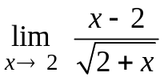; 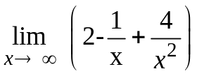.
Завдання 5. Обчислити неозначений та означений інтеграли:
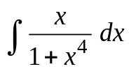; 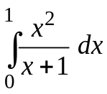.

Варіант 13
Завдання 1. Побудувати два графіки в рамках одних осей координат:
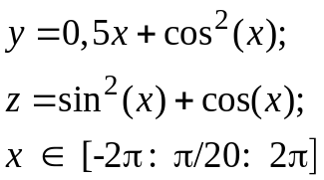
Для двох графіків зробити різний тип ліній: червоний, плюс, зелений, п’ятикутник. Зробити написи на осях, заголовок для графіка, пояснювальний напис на малюнку.
Завдання 2. Побудувати графіки функцій y(x) та z(x) в різних підобластях одного графічного вікна. Для двох графіків зробити різний тип ліній: червоний, плюс, зелений, п’ятикутник. Зробити написи на осях, заголовок для графіка, пояснювальний напис на малюнку.
Завдання 3. Обчислити першу, другу та третю похідну функцій:
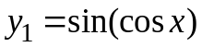; 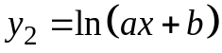.
Завдання 4. Обчислити границю:
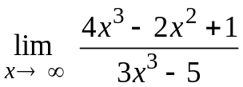; 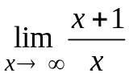.
Завдання 5. Обчислити неозначений та означений інтеграли:
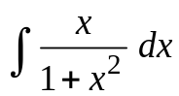; 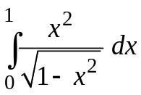.
Варіант 14
Завдання 1. Побудувати два графіки в рамках одних осей координат:
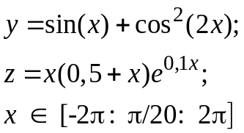
Для двох графіків зробити різний тип ліній: чорний, плюс, зелений, ромб. Зробити написи на осях, заголовок для графіка, пояснювальний напис на малюнку.
Завдання 2. Побудувати графіки функцій y(x) та z(x) в різних підобластях одного графічного вікна. Для двох графіків зробити різний тип ліній: чорний, плюс, зелений, ромб. Зробити написи на осях, заголовок для графіка, пояснювальний напис на малюнку.
Завдання 3. Обчислити першу, другу та третю похідну функцій:
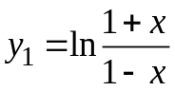; 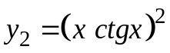.
Завдання 4. Обчислити границю:
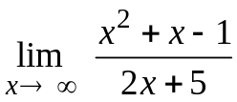; 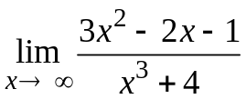.
Завдання 5. Обчислити неозначений та означений інтеграли:
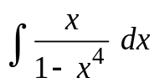; .

Варіант 15
Завдання 1. Побудувати два графіки в рамках одних осей координат:
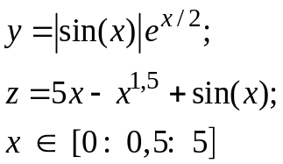
Для двох графіків зробити різний тип ліній: фіолетовий, квадрат, червоний, зірочка. Зробити написи на осях, заголовок для графіка, пояснювальний напис на малюнку.
Завдання 2. Побудувати графіки функцій y(x) та z(x) в різних підобластях одного графічного вікна. Для двох графіків зробити різний тип ліній: фіолетовий, квадрат, червоний, зірочка. Зробити написи на осях, заголовок для графіка, пояснювальний напис на малюнку.
Завдання 3. Обчислити першу, другу та третю похідну функцій:
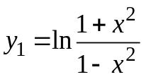; 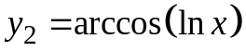.
Завдання 4. Обчислити границю:
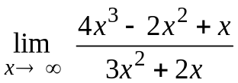; 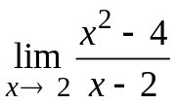.
Завдання 5. Обчислити неозначений та означений інтеграли:
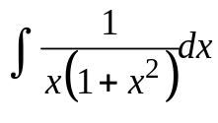; 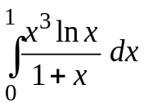.
Варіант 16
Завдання 1. Побудувати два графіки в рамках одних осей координат:
Для двох графіків зробити різний тип ліній: зелений, квадрат, синій, ромб. Зробити написи на осях, заголовок для графіка, пояснювальний напис на малюнку.
Завдання 2. Побудувати графіки функцій y(x) та z(x) в різних підобластях одного графічного вікна. Для двох графіків зробити різний тип ліній: зелений, квадрат, синій, ромб. Зробити написи на осях, заголовок для графіка, пояснювальний напис на малюнку.
Завдання 3. Обчислити першу, другу та третю похідну функцій:
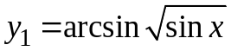; 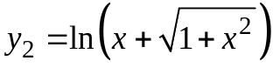.
Завдання 4. Обчислити границю:
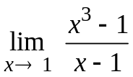; 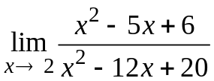.
Завдання 5. Обчислити неозначений та означений інтеграли:
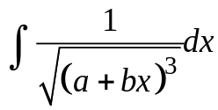; 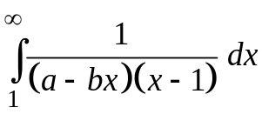.

Варіант 17
Завдання 1. Побудувати два графіки в рамках одних осей координат:
Для двох графіків зробити різний тип ліній: синій, ромб, фіолетовий, шестикутник. Зробити написи на осях, заголовок для графіка, пояснювальний напис на малюнку.
Завдання 2. Побудувати графіки функцій y(x) та z(x) в різних підобластях одного графічного вікна. Для двох графіків зробити різний тип ліній: синій, ромб, фіолетовий, шестикутник. Зробити написи на осях, заголовок для графіка, пояснювальний напис на малюнку.
Завдання 3. Обчислити першу, другу та третю похідну функцій:
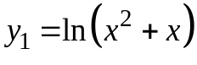; 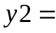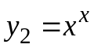.
Завдання 4. Обчислити границю:
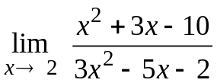; 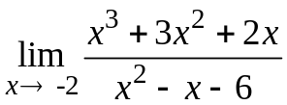.
Завдання 5. Обчислити неозначений та означений інтеграли:
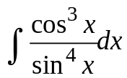; 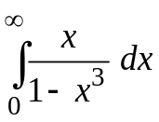.

Варіант 18
Завдання 1. Побудувати два графіки в рамках одних осей координат:
Для двох графіків зробити різний тип ліній: фіолетовий, квадрат, жовтий, плюс. Зробити написи на осях, заголовок для графіка, пояснювальний напис на малюнку.
Завдання 2. Побудувати графіки функцій y(x) та z(x) в різних підобластях одного графічного вікна. Для двох графіків зробити різний тип ліній: фіолетовий, квадрат, жовтий, плюс. Зробити написи на осях, заголовок для графіка, пояснювальний напис на малюнку.
Завдання 3. Обчислити першу, другу та третю похідну функцій:
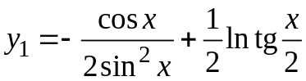; 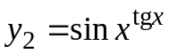.
Завдання 4. Обчислити границю:
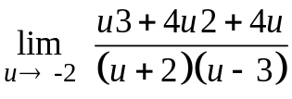; 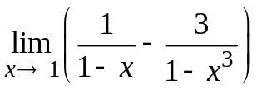.
Завдання 5. Обчислити неозначений та означений інтеграли:
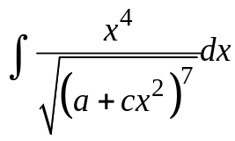; 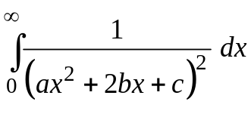.

Варіант 19
Завдання 1. Побудувати два графіки в рамках одних осей координат:
Для двох графіків зробити різний тип ліній: фіолетовий, ромб, червоний, зірочка. Зробити написи на осях, заголовок для графіка, пояснювальний напис на малюнку.
Завдання 2. Побудувати графіки функцій y(x) та z(x) в різних підобластях одного графічного вікна. Для двох графіків зробити різний тип ліній: фіолетовий, ромб, червоний, зірочка. Зробити написи на осях, заголовок для графіка, пояснювальний напис на малюнку.
Завдання 3. Обчислити першу, другу та третю похідну функцій:
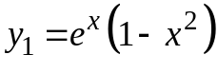; 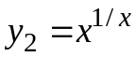.
Завдання 4. Обчислити границю:
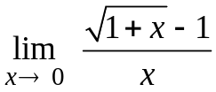; 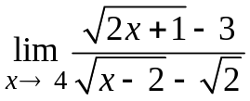.
Завдання 5. Обчислити неозначений та означений інтеграли:
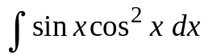; 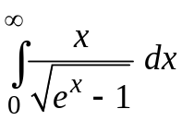.

Варіант 20
Завдання 1. Побудувати два графіки в рамках одних осей координат:
Для двох графіків зробити різний тип ліній: жовтий, плюс, зелений, зірочка. Зробити написи на осях, заголовок для графіка, пояснювальний напис на малюнку.
Завдання 2. Побудувати графіки функцій y(x) та z(x) в різних підобластях одного графічного вікна. Для двох графіків зробити різний тип ліній: жовтий, плюс, зелений, зірочка. Зробити написи на осях, заголовок для графіка, пояснювальний напис на малюнку.
Завдання 3. Обчислити першу, другу та третю похідну функцій:
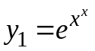; 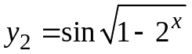.
Завдання 4. Обчислити границю:
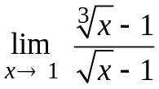; 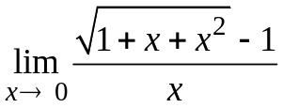.
Завдання 5. Обчислити неозначений та означений інтеграли:
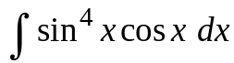; 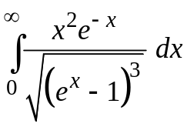.

Варіант 21
Завдання 1. Побудувати два графіки в рамках одних осей координат:
Для двох графіків зробити різний тип ліній: фіолетовий, шестикутник, зелений, плюс. Зробити написи на осях, заголовок для графіка, пояснювальний напис на малюнку.
Завдання 2. Побудувати графіки функцій y(x) та z(x) в різних підобластях одного графічного вікна. Для двох графіків зробити різний тип ліній: фіолетовий, шестикутник, зелений, плюс. Зробити написи на осях, заголовок для графіка, пояснювальний напис на малюнку.
Завдання 3. Обчислити першу, другу та третю похідну функцій:
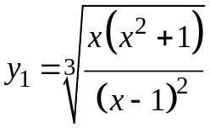; 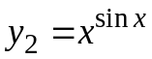.
Завдання 4. Обчислити границю:
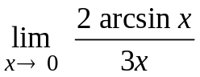; 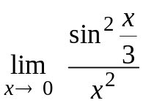.
Завдання 5. Обчислити неозначений та означений інтеграли:
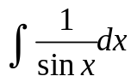; 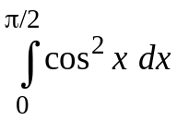.

Варіант 22
Завдання 1. Побудувати два графіки в рамках одних осей координат:
Для двох графіків зробити різний тип ліній: червоний, квадрат, зелений, плюс. Зробити написи на осях, заголовок для графіка, пояснювальний напис на малюнку.
Завдання 2. Побудувати графіки функцій y(x) та z(x) в різних підобластях одного графічного вікна. Для двох графіків зробити різний тип ліній: червоний, квадрат, зелений, плюс. Зробити написи на осях, заголовок для графіка, пояснювальний напис на малюнку.
Завдання 3. Обчислити першу, другу та третю похідну функцій:
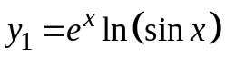; 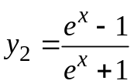.
Завдання 4. Обчислити границю:
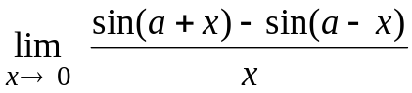; 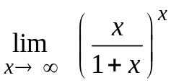.
Завдання 5. Обчислити неозначений та означений інтеграли:


